INFORME DE REGISTRO
FOTOGRAFICO Y DOCUMENTAL

- DESCRIPCIÓN DE LAS EVIDENCIAS.
- Comportamiento del envío de cada PTAP, el nivel de los tanques en el transcurso del día fue óptimo y garantizó el suministro y continuidad a los usuarios. Imágenes: Información suministrada por el sistema de telemetría.
 | PTAP SANTA ROSA |  | PTAP VILLA SANTANA
Fecha/Hora | Q RANGO OPERACIÓN (LPS) | Q INS (LPS) | Q RANGO OPERACIÓN (LPS) | Q INS (LPS)
03/05/2020 19:00 | 80-180 | 203 | 150-350 | 398
03/05/2020 20:00 | 80-180 | 124 | 150-350 | 350
03/05/2020 21:00 | 80-180 | 122 | 150-350 | 236
03/05/2020 22:00 | 80-180 | 186 | 150-350 | 184
03/05/2020 23:00 | 80-180 | 202 | 150-350 | 298
04/05/2020 00:00 | 80-180 | 198 | 150-350 | 314
04/05/2020 01:00 | 80-180 | 201 | 150-350 | 331
04/05/2020 02:00 | 80-180 | 87 | 150-350 | 320
04/05/2020 03:00 | 80-180 | 88 | 150-350 | 275
04/05/2020 04:00 | 80-180 | 90 | 150-350 | 281
04/05/2020 05:00 | 80-180 | 94 | 150-350 | 239
04/05/2020 06:00 | 80-180 | 123 | 150-350 | 287
04/05/2020 07:00 | 80-180 | 198 | 150-350 | 281
04/05/2020 08:00 | 80-180 | 90 | 150-350 | 273
04/05/2020 09:00 | 80-180 | 160 | 150-350 | 203
04/05/2020 10:00 | 80-180 | 162 | 150-350 | 89
04/05/2020 11:00 | 80-180 | 168 | 150-350 | 328
04/05/2020 12:00 | 80-180 | 201 | 150-350 | 370
04/05/2020 13:00 | 80-180 | 170 | 150-350 | 364
04/05/2020 14:00 | 80-180 | 182 | 150-350 | 345
04/05/2020 15:00 | 80-180 | 176 | 150-350 | 401
04/05/2020 16:00 | 80-180 | 178 | 150-350 | 423
04/05/2020 17:00 | 80-180 | 181 | 150-350 | 364
04/05/2020 18:00 | 80-180 | 184 | 150-350 | 320
* Se llama a Empocabal o Villa Santana para regular envío

- Reporte de daños evidenciados en el servicio de acueducto.

- REGISTRO FOTOGRAFICO
  - ACTIVIDAD Nro 1:
PTAP SANTA ROSA
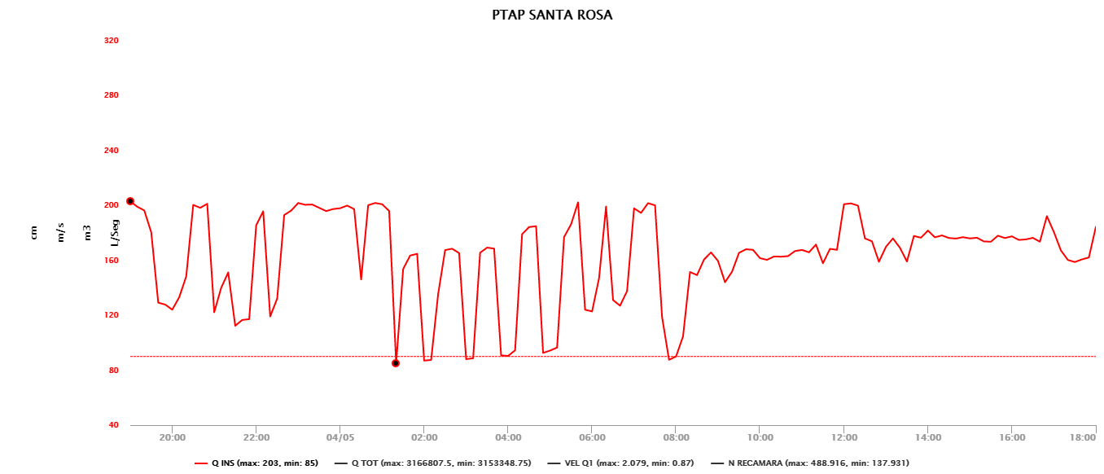

PTAP VILLASANTANA
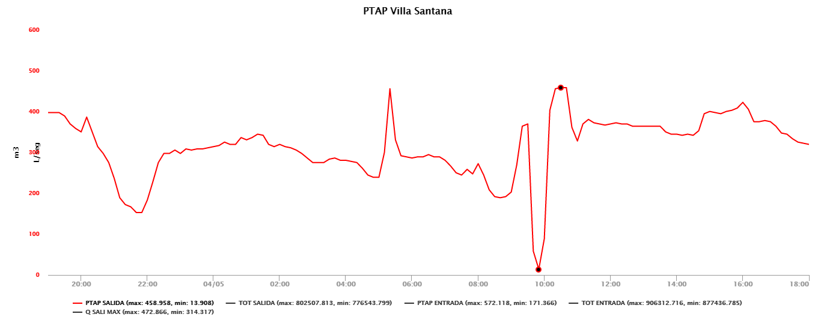

2.REGISTRO FOTOGRAFICO
  - ACTIVIDAD Nro 2:

Foto 1: Daño Multifamilires Primavera Asul  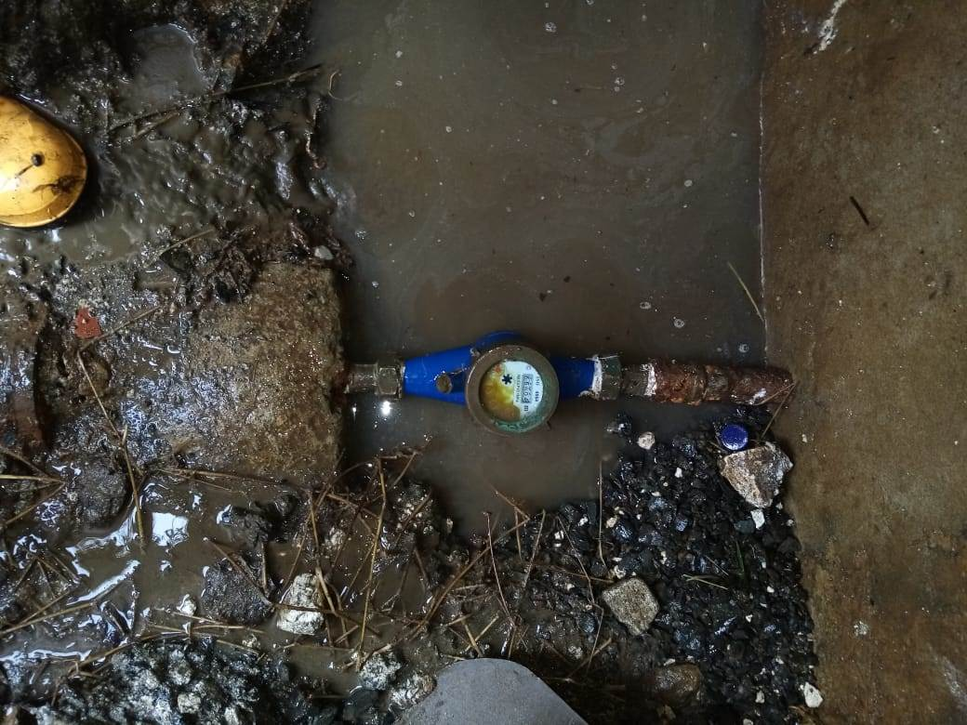 | Foto 2: Reparación Multifamilires Primavera Asul 